- Copy file delphi về ổ D của máy tính
- Vào ổ D ->Chọn delphi -> Chọn delphi lần nữa -> Chọn Install -> Chọn setup.exe ->Chép mã key vào-> Click chọn dòng có chữ I accep -> Next -> Next -> Next -> Install -> Click chọn dòng có chữ Ignore -> Next -> Fisnish->Yes( chạy quyền Administrator )
- Vào Start kím biểu tượng delphi để ghim ra màn hình desktop
- Mở delphi chạy quyền Administrator
- Vào thanh công cụ chọn Tools -> Chọn Environment Options -> Chọn tab Library -> Chọn theo đường dẫn ổ D -> Chọn delphi -> Chọn delphicomponent -> Chọn delphicomponent -> Chọn ehlib4 -> Chọn Common -> Chọn OK -> Chọn OK
- Mở lại delphi -> Chạy Quick Report
- Đưa thêm đường dẫn vào tab Library như trên :
C:\Program Files (x86)\Borland\Delphi7\quickrpt
D:\delphi\delphicomponent\delphicomponent\GifImage\D7
D:\delphi\delphicomponent\delphicomponent\colorbottom
D:\delphi\delphicomponent\delphicomponent\GifImage\D6
D:\delphi\delphicomponent\delphicomponent\mscomm_package

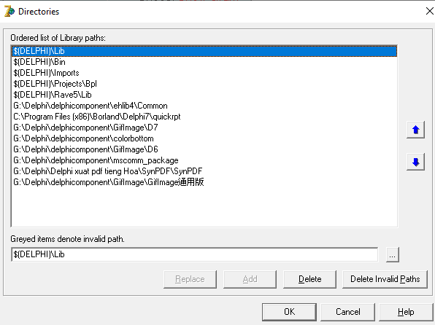

**************************

Cài đặt Delphi XE2.0
- Thư mục Delphi XE2.0 Lit: chạy file cài đặt. Tại key -> chạy Run.
- Thư mục QuickReport6.0\EhLibD7-XE10_jb51\EhLib 9.2.022 for D7-XE10.2 Full Source\Installer: chạy file cài đặt.
- Thư mục QuickReport6.0\QuickReport_6.00_XE2_x64_Downloadly.ir\QuickReport 6.00 XE2 x64: chạy file cài đặt.
- Thư mục QuickReport6.0\QuickReport 6.0修正輸出PDF: chép file tại thư mục Release đến đường dẫn hương dẫn tại file read.txt
- Add thư viện: ADOUpdateSQL(自訂元件)\Win32\Release
- Mở delphi X2.0 vào Component -> Install package -> Add ->chọn đường dẫn tới D:\Delphi\Delphi XE2.0\ADOUpdateSQL(自訂元件)\Win32\Release (MyTADOUpdateSQLPackage)
- Thư mục EhLib 9.0 Build 9.0.040 D7-XE10.2 Tokyo\Installer: chạy file cài đặt.

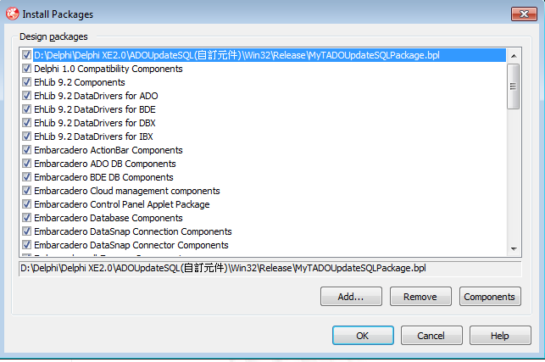
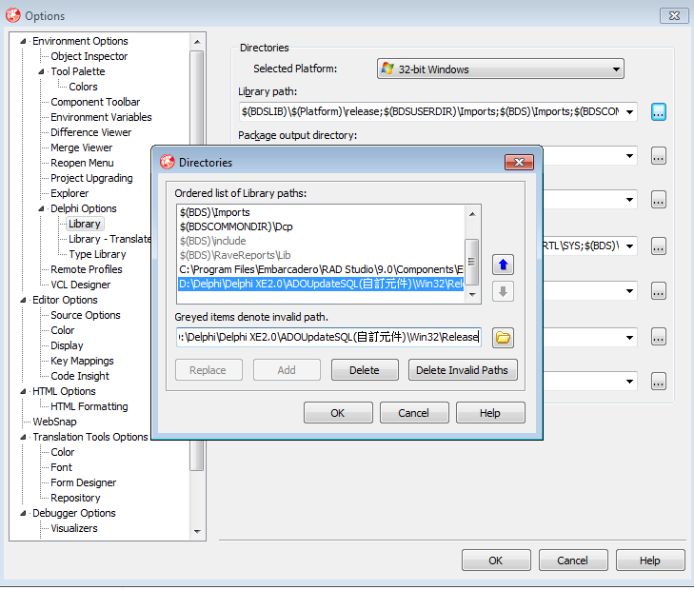
Nếu QC báo lổi DSPack, cần copy DSPack vào ổ C và add theo đường dẫn.
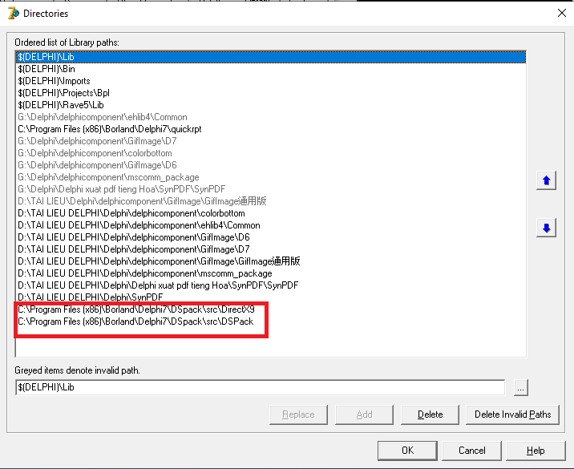
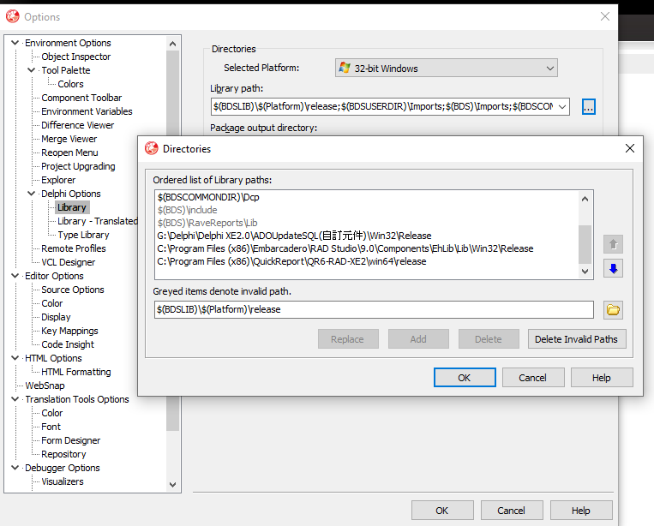
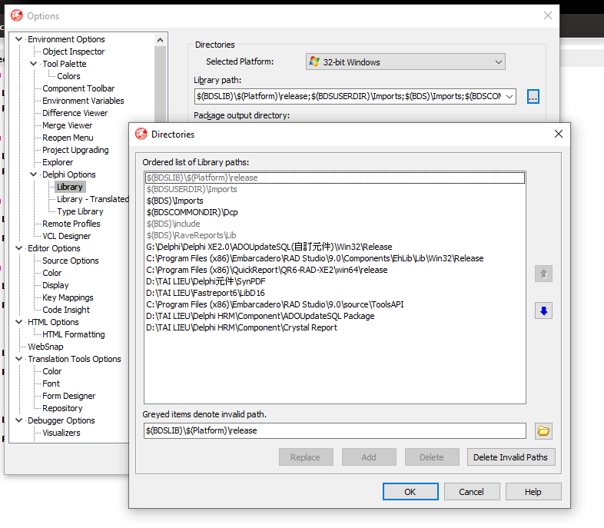
**************************

Xuất pdf tiếng hoa:
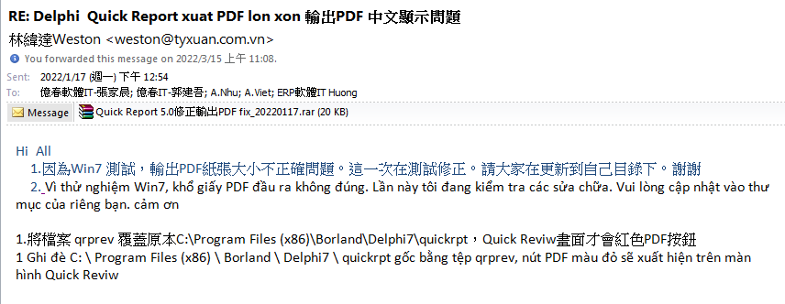
1.將檔案 qrprev 覆蓋原本C:\Program Files (x86)\Borland\Delphi7\quickrpt，Quick Reviw畫面才會紅色PDF按鈕
1 Ghi đè C: \ Program Files (x86) \ Borland \ Delphi7 \ quickrpt gốc bằng tệp qrprev, nút PDF màu đỏ sẽ xuất hiện trên màn hình Quick Reviw
**********************

Để cài đặt socket cần cài đặt Package => Componet Install package Add và chọn đường dẫn đến C:\Program Files (x86)\Borland\Delphi7\Bin\dclsockets70.bpl

